Тема проекта:
«Старинные меры»

Автор проекта: Девивье Екатерина Сергеевна, обучающаяся 7 класса
филиал МОУ «Новокаолиновая СОШ» - «Джабыкская основная общеобразовательная школа»
Наставник проекта: Богданова Галина Николаевна,
учитель математики

2018 год
Содержание

1.Аннотация наставника……………………………………………………….3
2.Введение………………………………………………………………………4
3.Теоретическая часть
3.1.Историческая справка………………………………………………….....6
3.2.Единицы измерения Древней Руси…………………...………………….9
4.Практическая часть…………………………………………………………13
5.Заключение……………………………………………………………...…...14
6.Литература…………………………………………………………………..15
7.Приложение...……………………………………………………………….16

1.Аннотация наставника
Проект «Старинные меры» информационно-познавательный, он знакомит с единицами измерения Древней Руси. Данный проект предназначен для выявления того, насколько широко единицы измерения Древней Руси используется в современных условиях. Автор проекта систематизировал материал, расширил свои знания по математике, литературе, истории. Продуктом проекта является:
1.Буклет, который можно применять в жизни.
2.Презентация, которую можно использовать, как методическое пособие.
Выполнение проекта способствует развитию познавательных и регулятивных универсальных действий, учит получать информацию из различных источников (в том числе сети Интернет), осмысливать её и применять в своей деятельности.

2.Введение
Изучение почти любого предмета в школе предполагает хорошие знания математики, и без нее нельзя освоить эти предметы. Может показаться, что на уроках истории, рисования, физкультуры и труда математика не нужна. Но это неверно. И на этих уроках мы встречаемся с разного рода вычислениями и измерениями, слышим названия единиц измерения и не всегда понимаем, о чем говорит преподаватель. Данный проект предназначен для выявления того, насколько широко единицы измерения Древней Руси используется в современных условиях. Изученный материал должен вызвать интерес у всех учащихся к изучению старинных единиц измерения и способствовать пониманию пословиц, поговорок, литературных произведений, в которых используются старинные меры длины.
Цель моей работы:
• Установление старинных мер длины, сравнение с новой измерительной системой и отражение их в пословицах и поговорках.
В процессе работы я определила следующие задачи:
1.Расширить знания о старых русских мерах длины.
2.Собрать материалы и изучить литературу по данной теме.
3.Рассмотреть развитие представлений о числах в Древней Руси.
4.На основе исследования происхождения русской системы мер длины, показать практическое её применение на современном этапе.
Проектным продуктом будет составление буклета с использованием единиц измерения Древней Руси. Этот продукт поможет узнать старинные меры и использовать их на различных предметах в школе, например, на уроках физики, литературы, математики. А так же презентация, которую можно использовать, как методическое пособие.

3.Теоретическая часть
3.1.Историческая справка
Первые представления о числе приобретены людьми в незапамятной древности. Они возникли из счета людей, животных, плодов, различных изделий человека и других предметов. На ранних ступенях развития общества люди почти не умели считать. Они отличали друг от друга совокупности двух и трех предметов, например: о численности группы из двух предметов они говорили: «Сколько же, сколько глаз у человека», а о множестве из двадцати предметов: «Столько же, сколько пальцев у человека». Потом считали на пальцах. Когда пальцы на одной руке кончались, переходили на другую, а если на двух руках не хватало, переходили на ноги. Поэтому, если в те времена означало, что у него «две руки и одна нога кур», это означало, что у него пятнадцать кур, а если у кого-то было двадцать коз, это называлась «весь человек», то есть две руки и две ноги. Всякая совокупность, содержавшая большее число предметов, объединялось в понятие «много». В Древней Руси неопределенно большое количество обозначало слово «семь». Русские пословицы сохранили память об этой эпохе: «семь раз отмерь – один раз отрежь», «семь бед – один ответ», «двое пашут, а семеро руками машут», «семеро одну соломку подымают», «семеро одного не ждут». [3]
С усложнением хозяйственной деятельности людей понадобилось вести счет в более обширных пределах. Для этого человек пользовался окружающими его предметами. От счета с помощью камешков ведут свое начало различные усовершенствованные инструменты, как, например, русские счеты. У многих народов число «сорок» долгое время было пределом счета и названием неопределенно большого количества. В русском языке слово «сороконожка» имеет смысл «многоножка»; выражение «сорок сороков» означало в старину число, превосходящее всякое воображение. Тот же смысл имеет слово «сорок» в ряде русских пословиц и поговорок: «и один глаз, да зорок, не надо и сорок», «сидела сорок лет, высадила сорок реп». Даже на этих примерах прослеживается связь наук и культуры народа. На следующей ступени счет достигает нового предела – десяти десятков и создается название для числа 100. Такой смысл оно имеет, например, в загадке: «Стоит поп низок, на нем сто ризок» (капуста). Такой же смысл приобретают последовательно числа тысяча, десять тысяч (в старину это число называлось «тьма»), миллион. [3]
Русский народ создал свою собственную систему мер. Памятники 10 века говорят о существовании системы мер в Киевской Руси. На протяжении столетий русский народ использовал в быту в мелком ремесле и розничной торговле такие меры длины, как перст, пядь, локоть. Цельной, общепринятой системы мер не существовало и в эпоху феодальной раздробленной Руси. Повсюду употребляли разные по величине локти и пяди, не говоря уже о соответствующих им саженях и других мерах длины. Фактически такая система стала формироваться лишь в начале 16 века, когда правительство Русского государства начало вводить единые меры по всей стране. К этому времени относится и первые сочинения по метрологии, посвященные описанию различных мер и выявлению соотношений между ними: «Книга сошного письма», «Торговая книга», «Счетные мудрости». В этот период на смену локтю пришел иноземный аршин, а пядь уступила место четверти. Вошел в употребление вершок. За указанными мерами закрепились определенные значения. Одни единицы длины стали выражаться через другие и оказались включены (вместе с саженью, верстой) в общепринятую и узаконенную систему мер длины. [1]
Позже Перт 1 в интересах торговли и создания русского флота добавил в эту систему две заморские единицы длины – дюйм и фут из числа наиболее распространенных в то время в мире английских мер длины. В 1730 году за основные мерки были приняты аршин и сажень. Закон о мерах и весах 1842 года закончил мероприятия правительства по упорядочению системы мер. В 1892 году гениальный русский химик Дмитрий Иванович Менделеев покинул Петербургский университет после более чем тридцатилетней работы в нем. Причиной выхода Менделеева из университета послужила передача им министру народного просвещения протеста студентов. С того же года Менделеев стал во главе Главной палаты мер и весов. Руководя работой Главной палатой мер и весов, Д.И.Менделеев полностью преобразовал дело измерений в России, наладил научно-исследовательскую работу и решил все вопросы о мерах. В 1899 году был издан разработанный Д.И.Менделеевым новый закон о мерах и весах. В 1918 году была введена в стране метрическая система мер. Началась работа по повсеместному введению метрической системы мер в торговле, госучреждениях, на промышленных предприятиях и ее популяризации среди населения. Основные мероприятия по переходу к метрической системе мер были успешно осуществлены в стране в 1922-1927гг. [2]

3.2.Единицы измерения древней Руси
Пядь. У наших предков слово "пядь" означало кисть руки. Первоначально под пядью понималась мера длины, равная максимальному расстоянию по прямой между концами вытянутых большого и указательного пальцев.
Пядь упоминается в описаниях путешествии русских паломников XII-XVI вв. Значение пяди (180-190 мм) было найдено из сравнения результатов измерений в 1389 году в Иерусалимском храме дьяконом Игнатием в пядях с результатами измерений в копии храма близ Истры. Пядь часто употребляли в обиходе для приближенного определения небольших длин, особенно размеров цилиндрических тел. Вещественного оформления пядь не имела — использовали кисть руки. Разновидности пяди: "малая пядь" — расстояние между концами вытянутых большого и указательного пальцев (19 см); "пядь великая" — расстояние по прямой между вытянутыми большим пальцем и мизинцем руки (20-25 см); "пядь с кувырком" — длина малой пяди плюс 2 или 3 сустава указательного пальца (27 см).
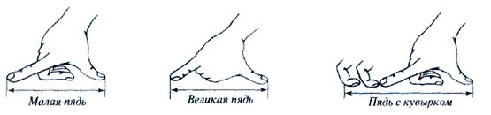
Для измерения ткани чаще всего использовали длину «локоть». Локоть это расстояние от конца вытянутого среднего пальца руки до локтевого сгиба; эта единица измерения имела свой вариант – локоть со сжатыми пальцами, размером в две малые пяди. Такова обычная ширина холста, чрезвычайно устойчивая и повсеместная, идущая из глубокой древности. 1 локоть равен 45 см.
Аршин. Это новая, заимствованная с Востока, упоминается в литературных источниках с середины XVI в. Происхождение наименования точно не установлено. Обычно его производят от наименования турецкой меры длины "аршин". Он соответствует длине вытянутой руки от плеча до конца пальцев. 1 аршин равен 71 см.
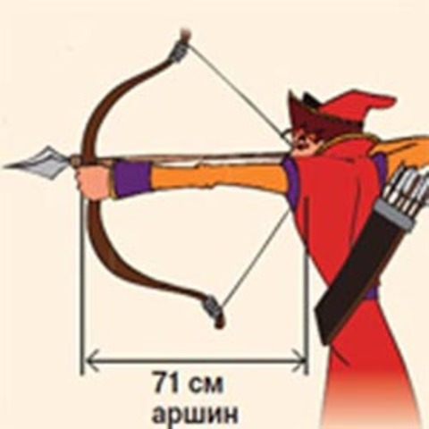
Вершок. Наименование происходит от слова "верх" ("верх перста", то есть пальца). Вершок упоминается в "Торговой книге" как 1/16 аршина. Первоначально он равнялся длине основной фаланги указательного пальца. 1 вершок равен 4,5 см.
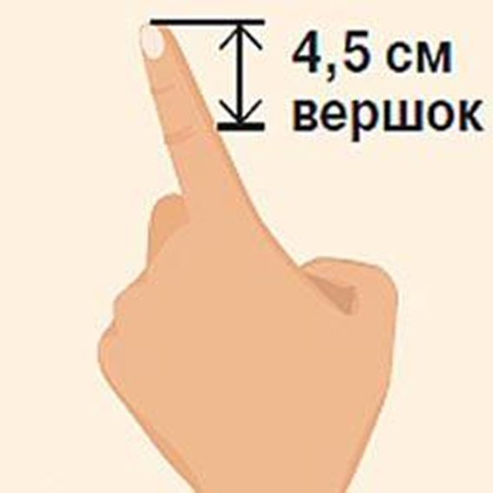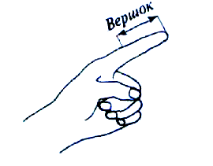
Перст. Старинное название пальца, причем сначала так называли именно указательный палец, его ширина около 2 см. Отсюда происходит анатомический термин «двенадцатиперстная кишка».
Дюйм. Такое название закрепилось за меркой, первоначально равной длине фаланги большого пальца, примерно 2,5см. Слово «дюйм» голландского происхождения и появилось в русском языке благодаря Петру I. Сама же единица длины была заимствована им у англичан и вскоре вошла в официальное употребление наравне с вершком.
Верста. Русская мера длины, равная 500 саженям (1,0668 км.). До 20 века существовала межевая верста (1000 саженей, 2,1336 км.), употребляемая для межевания и определения расстояний между населенными пунктами.[6]
Сопоставляя единицы длины с их значениями, я выяснила, что не все поговорки соответствуют действительности, например человека, у которого «Семь пядей во лбу» не существует, потому что в этом случае высота лба этого человека должна составлять около 140 см. Самые распространенные пословицы и поговорки, в которых содержатся единицы измерения длины Древней Руси (табл. 1).

4.Практическая часть
Результаты работы я решила отобразить на создание буклета с пользованием единиц измерения Древней Руси. Она поможет узнать старинные меры и использовать их в жизни. А также подготовила презентацию «Старинные меры», выполнив её в программе Microsoft Power Point.
Также я составила таблицу измерения роста с использованием старинных мер (табл.2)

Заключение
Из проделанной работы я узнала, что в древней Руси система мер была разнообразной и зависела от самого человека и видов его практической деятельности, поэтому возникла необходимость перехода к метрической системе мер. Меры длины сегодня удобны, лаконичны и понятны. Безусловно, присутствует элемент упрощения. В древности, одна мера длины могла носить множества имён, и назначений. От этого архитектурные памятники более гармоничные. Да и всё пространство, как бы было ориентировано на человека, на его нужды. Что ж мир меняется, меняемся и мы, но знания дают нам нужную структуру для понимания духовного мира нашего народа в далёком прошлом.
Работая над проектом, я достигла поставленной цели.
Работая над этой темой, я изучила литературу, научился использовать старинные меры в решении задач и применять единицы измерения Древней Руси.
В дальнейшем, я планирую заинтересовать своей работой учащихся в создании брошюры задач с использованием единиц измерения Древней Руси. Я считаю, что каждому изучающему математику нужно познакомиться с решением этих интересных задач, потому что знать историю своей страны важно для настоящих и будущих поколений.
Вывод этого проекта таков: Каждый человек должен знать и современные меры длины и старинные. Не зная прошлого нельзя понять настоящее.

6.Список использованной литературы:
1.Белобров В. А. Из чего сверстаны версты?
2.Белобров В. А. Роль Петра I в развитии русской системы мер длины
3.Депман И.Я, Возникновение системы мер и способов измерения величин
4. Романов Г.Я. «Наименование мер длины».
5. Чекалёва Е. А., Бобкова М. Д. Старинные русские меры длины // Юный ученый.
6.http://www.iro.yar.ru/resource/distant/math/metrol_3.htm
7. http://pro-poslovicy.ru/poslovicy-o-starinnyx-merax-massy-dliny-obema/
8. http://ru.wikipedia.org›Русская система мер
9. http://rus-ved-rus.narod.ru/mery.html
10. http://mer.kakras.ru/

Приложение
Таблица 1
Распространенные пословицы и поговорки
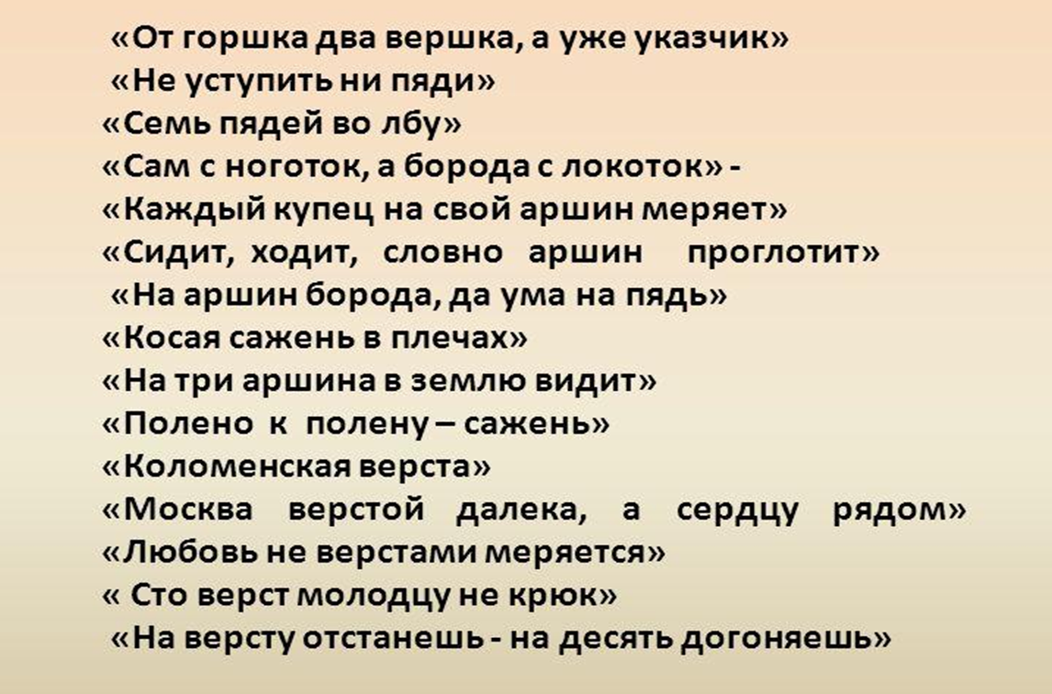

Таблица 2
Таблица измерения роста
